「第3回むさし府中まちゼミ」実施店申込書と講座案内チラシについて
2020年11月 吉日
一般社団法人まちづくり府中

「むさし府中まちゼミ」実施店説明会にお越しいただきありがとうございます。
実施店申込と共に、全講座案内チラシを作成するにあたり、以下の項目の提出をお願いいたします。Eメールでお送りいただくか、直接まちづくり府中の事務所へお持込みください。Eメールでお送りいただく場合は、本文に必要事項をご入力の上、画像を添付してお送りください。直接お持込みいただく場合や、郵送の場合は、裏面の記入欄をお使いください。
実施店申込書提出期限：2020年11月24日（火）まで
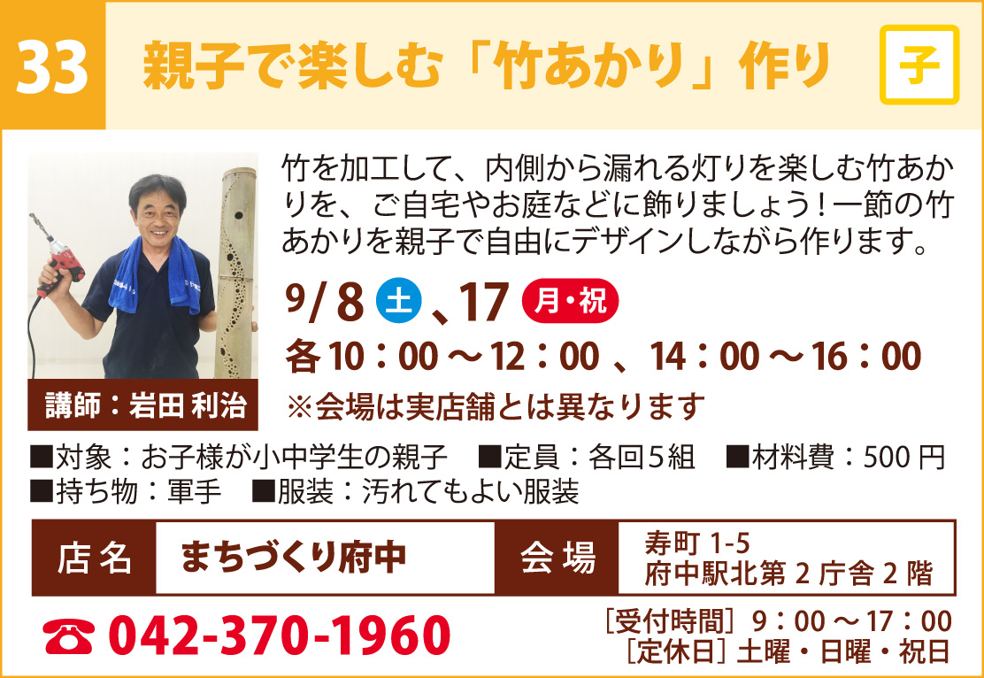
【まちゼミ講座案内 掲載内容】
- 店舗名、住所、電話番号
講師となる店主または従業員の氏名
- 店舗への申込受付時間、定休日
- 講座タイトル（1講座20字以内）
- 講座実施日時
- 講座内容PR文（1講座70字以内）
チラシ掲載例
- 受講対象者、定員(3名～7名推奨)
- 持ち物、服装、材料費（金額と内容）
- 講師となる店主または従業員の顔写真
・胸から上、正面から撮影されたもの。
・画像解像度＝300～350dpi程度。1枚あたり3MBまで。データの保存形式はjpg.またはpng.
・プリント写真で提出をご希望の方は、まちづくり府中まで直接お持込または郵送してください。（写真裏に氏名記入）
- 実施店舗担当者の問い合わせ先Eメールアドレスおよび電話番号（掲載内容確認用）
17日の時点で受領したデータ等に不備があった場合には、講座ご担当者様にEメールもしくは電話で、
まちづくり府中より問い合わせする場合があります。
- 学生による「府中に息づくお店探訪」取材の受け入れ(無料) 12月中の希望取材日程
※応募多数の場合は抽選、且つ去年取材を受けていない店舗を優先します。

送付先Eメールアドレス：machidukuri_fuchu@nifty.com
お問い合わせ及び申込書提出先（持参・郵送とも）：一般社団法人まちづくり府中
住所 :東京都府中市寿町1-5 府中駅北第2庁舎7階
TEL : 042-370-1960 (平日9時～17時)

※いただいた情報は、むさし府中まちゼミの運営にのみ利用いたします。
※「食べる、健康・きれい、学ぶ、つくる」の4つのジャンルへの振り分けは、講座内容に応じて、まちづくり府中にて行います。予めご了承ください。
～ 今後の予定 ～
11月24日（火） | 実施申込書提出〆切・講座案内チラシ掲載内容提出期限
11月末 | 実施店に掲載内容確認依頼
12月7日(月)/8日(火) | まちゼミ実施店直前説明会・参加費納入(説明会会場で当日支払い)
12月14日(月) | チラシ校了&入稿
12月下旬 | 実施店に講座案内チラシ配布/プレスリリース/公共施設等チラシ配布
1月11日（月） | 広報ふちゅう掲載
1月12日（火） | まちゼミ申込み受付開始
1月15日(金)～2月7日(日) | まちゼミ実施
2月～3月 | まちゼミ結果検証会
第３回むさし府中まちゼミ 実施申込書 兼 講座案内チラシ掲載内容
実施店申込書提出期限：2020年11月24日（火）まで
提出日：2020年 月 日
 | 店舗名
 | 住所（お店の所在地）
 | まちゼミ実施会場  （いずれかに☑） | ⬜︎ 自分のお店 ⬜︎ オンライン  ⬜︎ その他 （ ）
 | 電話番号
講師となる店主または
従業員の氏名
 | 店舗への申込受付時間 |  |  | 定休日
講座タイトル
必ず20文字以内、記号含む
 | 講座実施日時  （計３回以上）  ※1月15日～2月7日の間  ※足りない場合には欄外余白等に記入 | 日時1) 月 日( )開始 ： ～ 終了 ：
 |  | 日時2) 月 日( )開始 ： ～ 終了 ：
 |  | 日時3) 月 日( )開始 ： ～ 終了 ：
 |  | 日時4) 月 日( )開始 ： ～ 終了 ：
講座内容PR文
（1講座70字以内）
 | 受講対象者  （年齢・性別など）  子供参加可能講座は「子」に丸 |  | 子 |  | 定員  (3～7名) |  | １講座あたり  名  (保護者は含めない)
 |  | ※対象者を限定する場合はご記入ください
 | 持ち物
 | 服装
 | 材料費（金額／内容）  必要な場合に限る(どちらかに☑) | ⬜︎ 無料  ⬜︎ 有料 円（材料代として）
 | 講師となる店主または  従業員の顔写真  （どちらかに☑） | ⬜ ︎Eメールにてデータを提出
⬜プリント写真をまちづくり府中に直接持込もしくは郵送提出
（写真裏に氏名を記入、郵送・持ち込みの場合返却が必要な場合は明記してください。）
 | 掲載内容確認の際の  講座担当者問合せ先  (まちづくり府中からの連絡時に使用) | 電話番号：
 |  | Eメールアドレス：
 | 学生による「府中に息づくお店探訪」取材の受け入れ(無料)  ※1時間程度の取材となります。  応募多数の場合は抽選となります。 | ⬜︎受け入れる(下記日程を記入) ⬜︎受け入れない（どちらかに☑）  12月5日～12月25日までの間で都合がつく日時を3つお教えください。例 (1/10, 10:00 )  ( / , : )( / , : )( / , : )
※いただいた情報は、むさし府中まちゼミの運営にのみ利用いたします。
※「食べる、健康・きれい、学ぶ、つくる」の4つのジャンルへの振り分けは、講座内容に応じて、まちづくり府中にて行います。予めご了承ください。

